

AREA TEMATICA: SISTEMA FISCALE

L’Europa dei 15 sotto la lente fiscale:
dati percentuali sul PIL. Imposte dirette, indirette, contributi sociali.

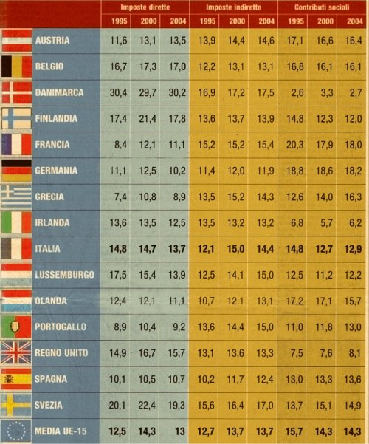

Fonte : Eurostat

